TP Electronique de Puissance

AZIZI AMINA

27-05-2024

1.0

Table des matières

Objectifs 5
I - TP1 : REDRESSEURS MONOPHASÉS NON COMMANDES ET FILTRAGE 7
A. BUT DE TRAVAIL 7
B. Théorie 7
1. PRINCIPE DE FONCTIONNEMENT 8
C. Le filtrage 10
1. Filtre C 10
2. Filtre L 10
3. FILTRE LC 11
D. MANIPULATION 11
1. Redresseur mono alternance 11
2. redresseur double alternance avec filtre 12
Références 15
Bibliographie 17

Objectifs

Les compétences que les étudiants devraient développer à travers les TP :
En terme de savoir :
- Connaître les différents types de convertisseurs de puissance : redresseurs, onduleurs, convertisseurs DC-DC, convertisseurs AC-AC.
- Comprendre le fonctionnement des dispositifs semi-conducteurs de puissance : diodes, transistors bipolaires, MOSFETs, IGBTs, thyristors.
- Maîtriser les principes de commutation et leurs implications sur les performances des circuits.
En terme de savoir-faire :
-Savoir assembler des circuits électroniques en suivant des schémas techniques précis.
-Réaliser le câblage correct des composants de puissance (diodes, transistors, résistances, condensateurs, etc.) en respectant les règles de sécurité.
-Manipuler des instruments de mesure (oscilloscope, multimètre, analyseur de spectre) pour vérifier la conformité du montage.
En terme de savoir-être :
-Être minutieux dans la manipulation des composants et des instruments pour éviter les erreurs qui pourraient compromettre les résultats ou la sécurité.
-Documenter avec exactitude les observations, les mesures, et les résultats expérimentaux.

- TP1 : REDRESSEURS MONOPHASÉS NON COMMANDES ET FILTRAGE

I - TP1 : REDRESSEURS MONOPHASÉS NON COMMANDES ET FILTRAGE
I

BUT DE TRAVAIL 7
Théorie 7
Le filtrage 10
MANIPULATION 11

  - BUT DE TRAVAIL

Étude des redresseurs monophasés à diodes, des filtres C, L, LC.

  - Théorie

Les redresseurs, sont les convertisseurs de l'électronique de puissance qui assurent directement la conversion alternatif-continu du courant (tension). L'élément de base du redresseur non commande, est une diode semi-conductrice qui laisse passer le courant que dans un seul sens. On distingue mono alternance et double alternance.

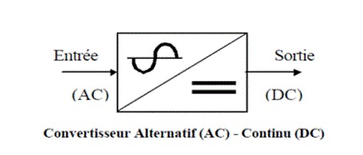
Fig.1

    - PRINCIPE DE FONCTIONNEMENT
      - simple alternance

Le schéma de ce redresseur est représenté sur la fig2. La diode D étant conductrice pendant l'alternance positive de la tension U2 et bloquée pendant l'alternance négative de cette dernière, on obtient les diagrammes de temps.

D'où la valeur moyenne de la tension redressée :

Où U2 : est la valeur efficace de la tension secondaire.

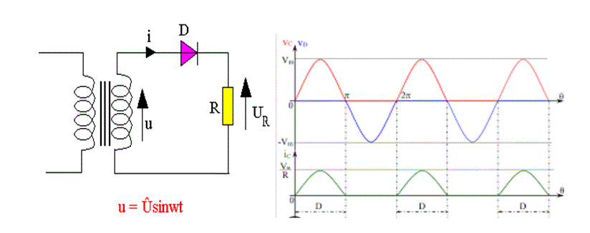
Fig2

      - Double Alternance

Le schéma du redresseur double alternance, à prise médiane et les diagrammes des tensions, sont donnes sur les fig3. On a :

D'où la valeur moyenne de la tension de charge :

Il existe aussi le redresseur double alternance en pont dans le quel on utilise 4 diodes. La tension de charge est identique à celle du redresseur à point milieu.
La décomposition en série de fourrier de la tension redressée de ce redresseur, montre qu'elle comprend outre que la composante continue (valeur moyenne) un nombre infini d'harmoniques d'ordre supérieur.

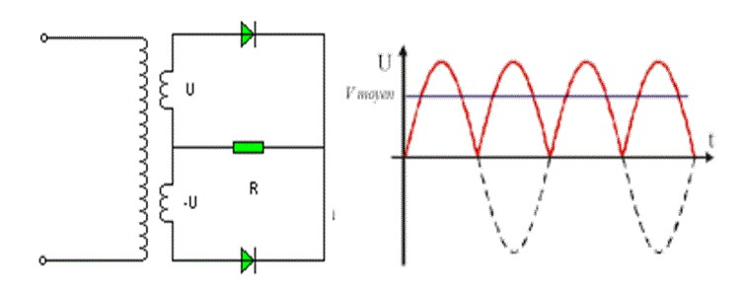
Fig3

Pour caractériser la tension redressée, on définit les facteurs suivants :
        - facteur de forme

C'est le rapport entre la valeur efficace de la tension redressée et sa valeur moyenne :

Ce facteur est toujours supérieur à l'unité, plus sa valeur est proche de 1, plus la tension redresse est voisine d'une grandeur continue.
          - facteur d'ondulation

On peut aussi caractériser une tension redresse Par le coefficient :

Ce facteur à une valeur d'autant plus faible que la tension redressée est moins ondulée (B=0 pour une tension continue).
            - taux d'ondulation

On définit aussi parfois un taux de modulation par L'expression suivante :

Où U1ch max est l'amplitude maximale du premier terme sinusoïdale, on L'exprime comme un pourcentage.

  - Le filtrage

Les signaux sinusoïdaux superposés à la composante continue de la tension redressée, risquent de perturber la charge alimentée par cette tension. Il est donc nécessaire de la rendre aussi continue que possible en utilisant des filtres. En effet, filtrer la tension redressée c'est de ne laisser parvenir aux bornes de la charge que la composante continue de Uch (t).
    - Filtre C

Le plus simple des filtres est un condensateur en parallèle avec Rch .fig4 L'allure des grandeurs Uch(t),ich (t) est indiquée sur la figure ci-dessous.le condensateur se charge entre les instants θ1 et θ2 et se décharge de θ2 etθ3.pour θ1≤ θ ≤ θ2 la diode D1 est passante Uch=U2A et pour θ2≤ θ ≤ θ3 D1 est bloqué ,la charge est alimentée par le condensateur .on choisit C telle que : C>> 1/2ωR

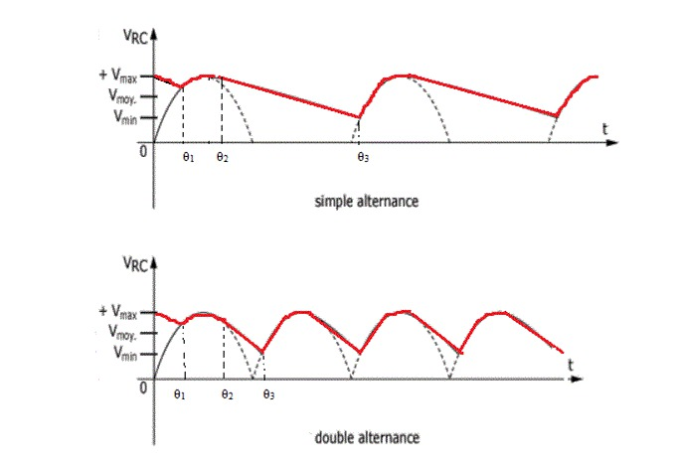
Fig4

    - Filtre L

le montage de la fig5 utilise la propriété de la bobine a limité les variations de l'intensité du courant.l’énergie électromagnétique emmagasine dans la bobine entre les instants θ1 et θ2 est restituée entre θ2 θ3.La bobine représente alors une Fem négative qui contrant la diode a conduire ou delà de son extinction naturelle.Si l'inductance est suffisante ,la conduction des diodes est interrompue Ucg(t) et ich(t) ont alors l’allure indiquée ci-dessous.Cette conduction est obtenue pour
: L>R/3ωπ (f=50HZ)

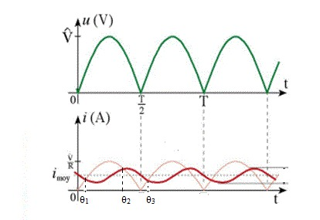
Fig5

    - FILTRE LC

On peut combiner les deux modes de filtrage décrits ci dessus en réalisant le dispositif de la fig 6. Le condensateur de capacité C court circuits le premier harmonique de la tension redressée si (1/2ωc)<<R. la bobine limite l'intensité du courant appelé par le condensateur et s'oppose au passage des courants harmoniques si 2ωL>>R.

  - MANIPULATION

    - Redresseur mono alternance

1-Réaliser le montage de redresseur simple alternance de la fig7 pour cela prenez U2=45V ; Rch =300.
2-a laide de l’oscilloscope,relever les formes des signaux U2,Uch,UD.
3-Relever la caractéristique externe du redresseur mono-alternance :
Uch=f(ich)pour cela ,faite varier ich en prenant trois valeurs de la résistance Rch=100ꭥ,Rch =200ꭥ,Rch=300ꭥ.
Mettez les résultats dans le tableau suivant:

4-tracer la caractéristique Uch=f(ich)

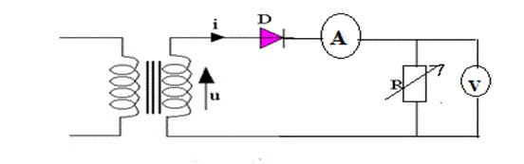
Fig7

    - redresseur double alternance avec filtre
      - filtre C

réaliser le montage de la fig8.
-a laide de l'oscilloscope réaliser les formes des signaux Uch ,ich
- Faite varier Rch et remplir le tableau N°2.

Tableau2

Tableau a remplir pour le filtre C puis le filtre L, et en fin pour le filtre LC Où :
Ucheff : la valeur efficace de la tension de charge.
U1cheff valeur efficace de premier terme sinusoïdale de la tension de charge.
        - Filtre L

-réaliser le montage de la fig 9.
-Faite le même travail que pour le filtre C.
          - filtre LC

-réaliser le montage de la fig10
-Faite le même travail que pour le filtre C

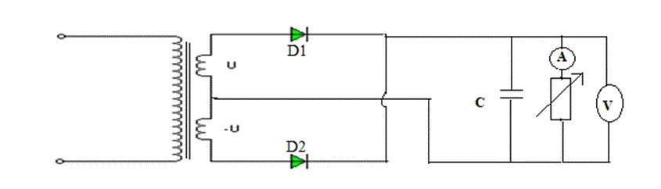
Fig8

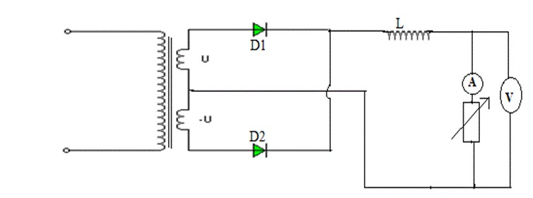
Fig9

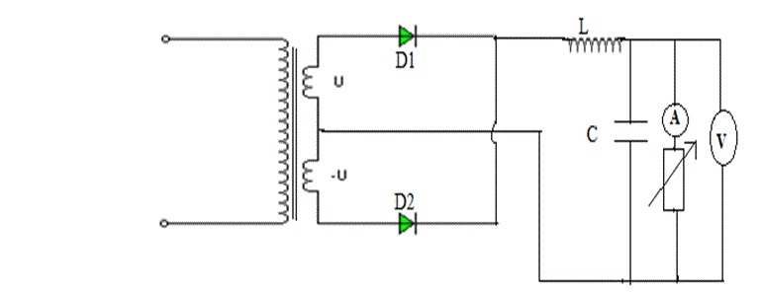
Fig10

Le compte rendu doit comprendre :
-le titre et le but de travail
-une partie théorique sur les redresseurs étudies.
-les tableaux des résultats de mesures et calcules.
- les représentations graphiques des fonctions sur papiers millimétrique.
-l'analyse et la comparaison des résultats théorique et graphiques, et l'interprétation des graphes relevés sur oscilloscope.
-conclusion.

- Références

Références

[Wikipédia] | références

- Bibliographie

Bibliographie

[1] livre GUY Seguier Francais Labrique Fillipe delarue,Electronique de puissance 10eme Edition

